郴州终身学习网学习指南
1、注册账号并登录
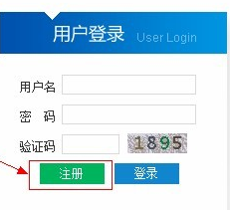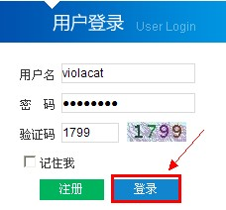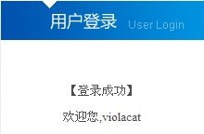

2、进入学习平台，输入关键词选课


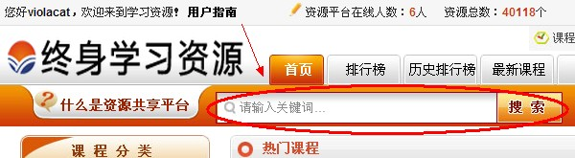

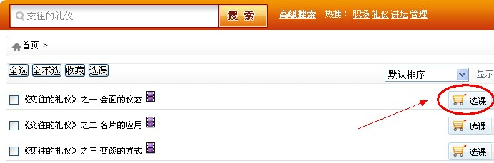

3、选课成功后查看课程车，并确认选课
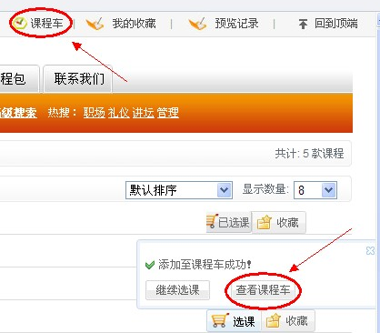

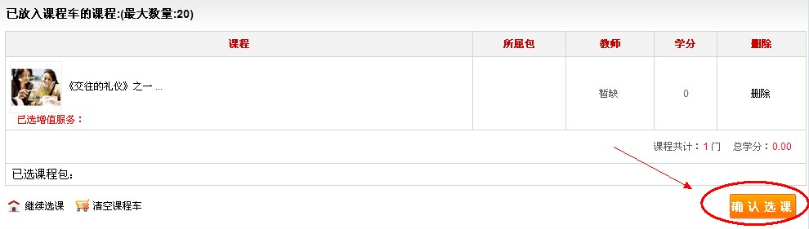
4、返回终身学习网，进入个人中心查看选课并开始学习
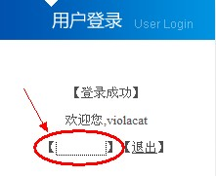

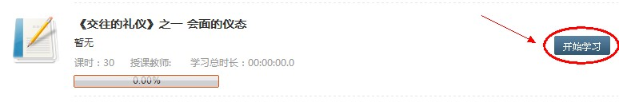
5、附道德讲堂第一期需要完成的课程：
（1）交往的礼仪之会面的仪态
（2）胡雪岩的启示（二）：诚信为本
（3）老年人如何处理好家庭关系（首都市民心理健康知识讲座-老年心理健康篇）
（4）智慧女性的六项修炼-个人修养、教养熏陶
（5）孝的艰难与动人

